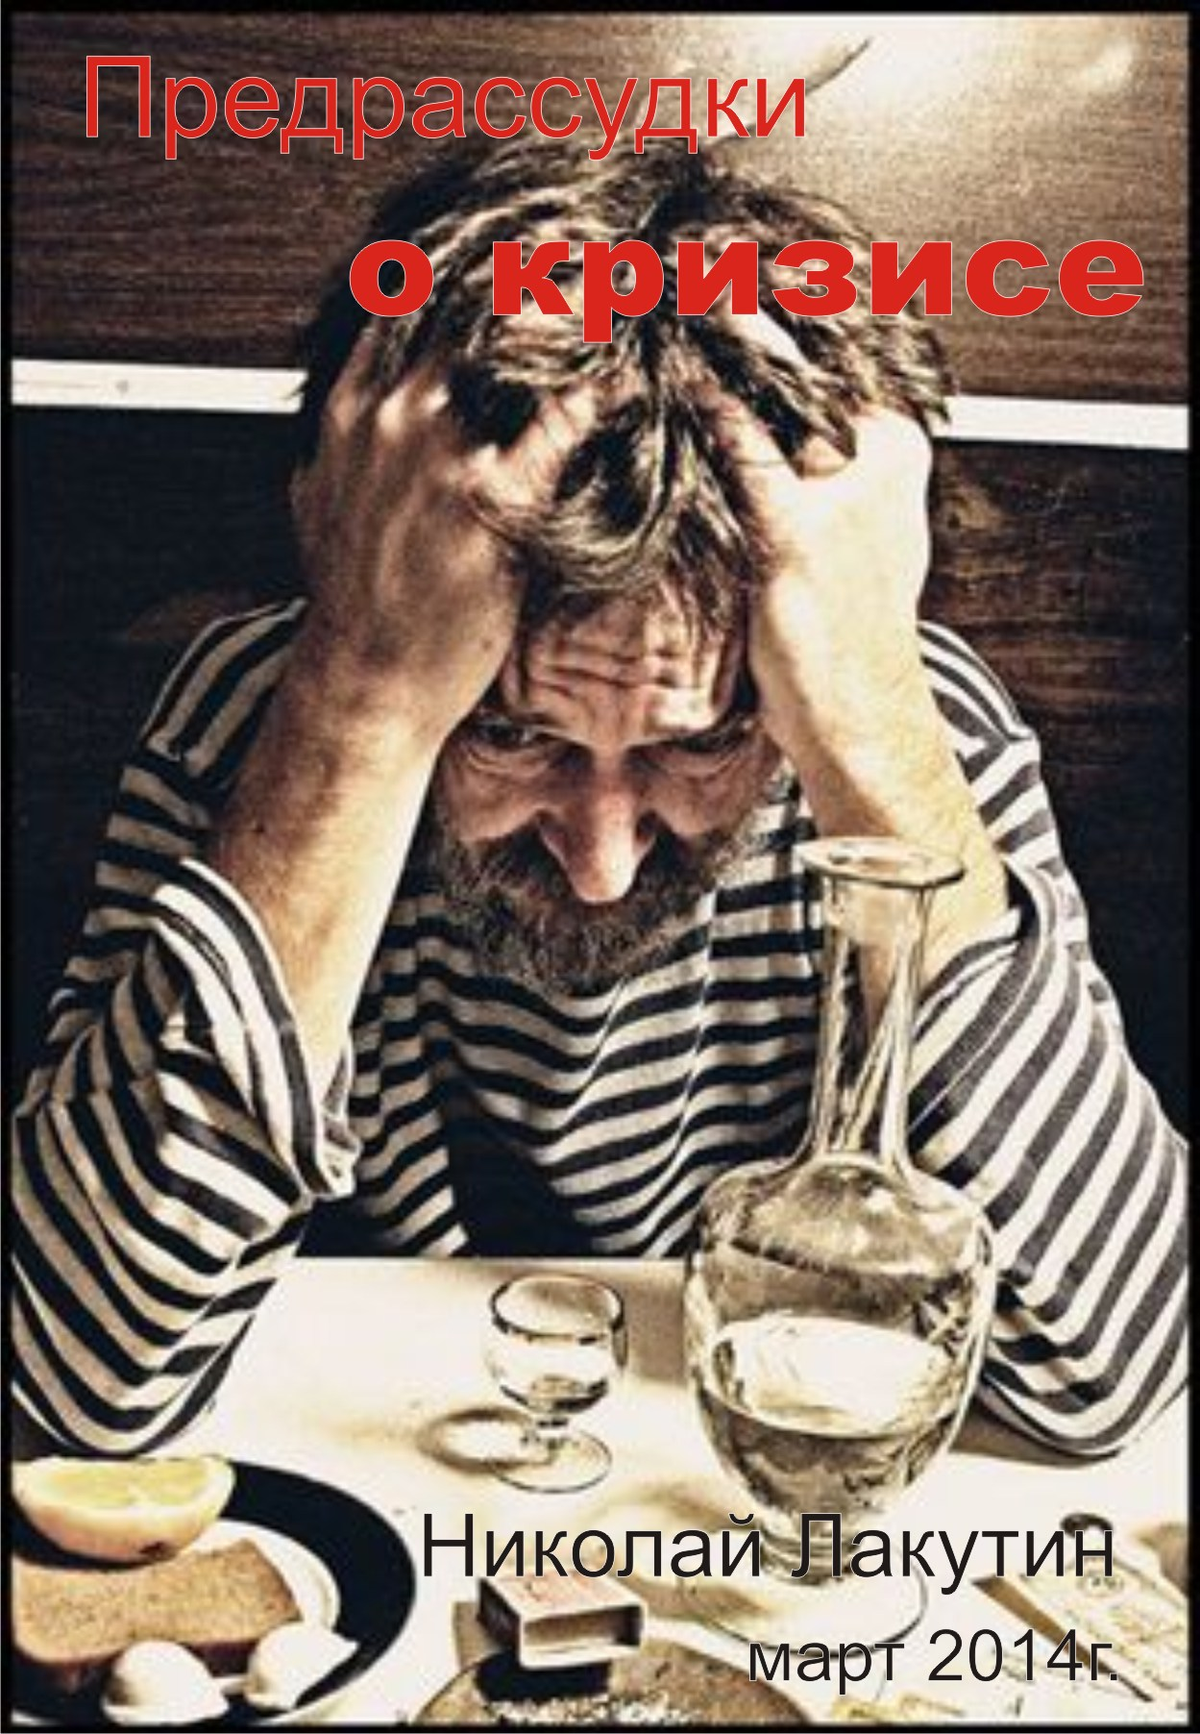

Предрассудки о кризисе.
Да, друзья, слово «кризис» всегда воспринимается нами как нечто неприятное, сложное, тяжёлое, перемена с лёгким веянием стагнации. И эта неприязнь касается кризиса в любом проявлении, будь он в формате экономическом, разного уровня, или же носящий характер переломных возрастных моментов, так называемый «кризис возраста».
Я не буду вдаваться в подробности и выявлять причины и предпосылки того или иного кризиса, во всяком случае, не в этой работе. Мне бы хотелось попробовать перестроить Ваше мышление, или, скажем так, показать другую сторону восприятия кризиса. Сторону более позитивную, более жизненную и более правильную на мой субъективный взгляд.
К моменту написания данной работы, мне «посчастливилось» пережить кризис 1998 года, далее кризис 2008, который «коснулся дна» даже не в 2009, а в 2010-м году. И вот теперь совершенно очевидно замечаю поглощающий одну за другой сферы кризис 2014-го года, который, как и было предсказано, дал о себе знать после Сочинской Олимпиады.
И, наверное, мне бы сейчас, следуя логике, надо было сидеть с поникшей головой у тенистого окна, и грустно смотреть на небеса, взывая о помощи и стабилизации экономической ситуации в мире и регионе. Но вместо этого, я сижу у монитора своего компьютера и пишу эти строки, потому как у меня есть что сказать!
Случилось мне как-то в 2007 году присутствовать на презентации инновационных решений, которые предлагали участники сообщества ТРИЗ. Если кто не знает, аббревиатура ТРИЗ расшифровывается как Теория Решения Изобретательских Задач, которая была основана Г.С. Альтшуллером. Так вот существует несколько групп людей, которые живут тем, что «колесят» по свету и решают серьёзные технологические проблемы крупных фирм, корпораций, производств, за определённую (к слову сказать, весьма достойную) оплату. И вот, на презентации своих решений, несколько отвлекшись от тематики, от группы далеко не глупых людей звучит фраза:
- «Скорей бы уже в России закончился газ, и закончилась нефть, потому что пока страна будет сидеть «на нефтяной трубе» она не начнёт думать».
Можно спорить об этом высказывании, которое воспринялось тогда большинством обывателей как хорошая шутка. Но суть её вполне закономерная и прозрачная. Пока нет хорошего стимула – развития не произойдёт, ибо не будут предприняты ни малейшие шаги для расцвета его.
Почему я привёл этот случай в самом начале работы в качестве примера? Потому что кризис – это мощнейший стимул для развития. И действительно, если предположить, что в России закончится газ и нефть, то, несомненно, придётся изрядно поломать голову над сложившейся ситуацией и активно начинать развивать все те отросли, которые были загублены в постсоветский период. И только достигнув лидирующих позиций в области техники, машиностроения, сельского хозяйства и других областях мы сможем что-то предложить на экспорт, тем самым подняв страну и наладив мировые экономические отношения с большинством развитых государств, что было бы выгодно всем, включая жителей стран и партийный персонал верховных палат.
В период кризиса закрывается очень много предприятий, работать в ряде сфер становится невыгодно на существующих условиях и «наплаву» оказываются те, кто сумел перестроиться под сложившуюся ситуацию и перестроить или же подкорректировать процессы внутри фирмы под новые заданные условия. Эти люди становятся сильнее и опытнее. Остальные разоряются, закрываются, ликвидируются. Образуется безработица, низкая покупательная способность, товар на полках прилавков в большинстве своём пользуется популярностью самый дешёвый и качество жизни заметно падает. НО!
Те, кто остался без работы, как правило, встают у распутья трёх дорог:
- Пьянство и распад человека как личности (некогда самое популярное).
- Поиск новой работы, выбор из того что осталось. Это почти всегда шаг обратно.
Меньшая заработная плата, худшие условия работы, а так же отсутствие уверенности в том, что на новом месте вообще что-то заплатят и не отправят восвояси после испытательного срока.
- Ну и третье – собственное дело. Да, предприниматели от природы далеко не все, но это не значит, что и пробовать себя в новой роли не стоит. Собственное дело – это всегда риски. Но есть и ряд положительных факторов. Во-первых, вероятность всё же, какая-никакая есть, что всё получится и «дело пойдёт в гору». Во- вторых, затеяв собственный бизнес, Вы неизбежно начнёте развиваться, соприкоснувшись с рядом факторов, забот и проблем, не ведомых в полной мере прежде. Все эти сложности придётся решать, а процесс решения тех самых сложностей, проблем и забот характерен получением опыта и новых знакомых. Кому в жизни был бы лишним опыт? А новые знакомства даже в случае провала собственного дела значительно расширяют спектр возможных вакансий, притом рекомендованных вакантных мест, куда прежде Вас могли бы и не взять. Единственное что нужно делать – это общаться, делиться информацией, обрастать надёжными поставщиками и формировать клиентскую базу. При правильном подходе всё придёт.
Довольно много человек ступили на тропу собственного бизнеса, бизнеса успешного, именно в период кризиса. Да, вполне допускаю, что в мирное время, экономически благоприятное, эти люди бы раскрутились гораздо быстрее, но решение о начале собственного дела они приняли именно тогда, когда кризис их к этому подтолкнул. А было бы всё гладко и ровно, то вполне возможно, что до конца жизни они бы так и работали наёмными работниками, получая невеликое жалование.
Таким образом, «ежели в корень поглядеть», то кризис – это шанс стать сильнее, развитей и успешней. А значит и относится к нему нужно не как к трагическому событию, а наоборот, как сигналу к развитию, сигналу о начале закладывания первых шагов к успешной жизни, к новому витку событий совершенно на другом уровне, на уровне более высоком, более грамотном, более совершенном.

Теперь о том, что собой представляет кризис для действующих предприятий.
Если Вы потеряли работу в результате разросшегося экономического кризиса, то здесь более-менее понятно, что сулит недалёкое будущее, то, как будут развиваться события вполне себе понятно, важно лишь, по какому свёртку Вы пойдёте «на распутье дорог».
Ну а что делать, если Вы уже являетесь собственником бизнеса? И теперь уже Ваша компания рискует оказаться без клиентов, без прибыли и без всего того, к чему Вы успели привыкнуть и не отожествляете свою дальнейшую жизнь с другим, скажем, менее комфортным существованием.
Как уже было выше сказано, в этой ситуации «наплаву» оказываются те, кто смог сориентироваться, перестроиться под новые, более жёсткие условия. Здесь так же есть несколько вариантов развития событий:
- Ничего не предпринимать и ждать улучшений, которые вряд ли когда-то настанут и, в конце концов, потерять свой бизнес, в размытый временной период обусловленный скоростью разрастания кризиса.
- Сократить расходы. Пожалуй, это самое популярное решение среди предпринимателей. Сокращение штата сотрудников, арендуемых площадей, минимизация рекламы, сужение благотворительных акций, понижение цены своей продукции и вялое пережидание непростых серых будней, но всё же с получением какой-то прибыли. Признаться, по этому пути шёл в своё время и я. Кризис 2008 года удалось пережить, но с трудом.
- И третий вариант, который мне в своё время показался абсурдным. Вариант агрессивного развития несмотря ни на что. То есть расширение, совершенствование, улучшение качества продукции, увеличение площадей, сферы деятельности, наконец, увеличение цены. Это очень действенный метод, способный задать положительную динамику развития фирмы, вместо ожидаемой разрухи. Другое дело, что действовать здесь нужно очень осторожно, расчётливо, «с головой».
Я объясню, почему вместо того чтобы экономить и пережидая ужиматься лучше вкладываться и развиваться. Дело в том, что на любом рынке, в любой сфере всегда останется достаточно много покупателей, потребителей, клиентов, которых цена будет интересовать меньше всего, независимо от того, какая на данный момент экономическая ситуация в регионе, стране, мире. Это люди, которых интересует качество, сервис, удобство работы с компанией, в которую они планирует обратиться. Такие люди никуда не денутся. И если Вы сумеете создать продукт, удовлетворяющий их требованиям, то вполне можно считать кризис – счастливым событием, повлёкшим за собой ход развития Вашей организации. Кроме того, не стоит забывать, что по мере того как одни люди в период кризиса разоряются, другие поднимаются, найдя своё место в нужный момент. Так что нет причин для отчаяния, есть повод поразмыслить.
Ну и для того, чтобы закрепить вышесказанное, приведу маленький пример не так давно произошедших событий.
Одна очень крупная зарубежная компания, продающая свою недешёвую продукцию в России (название её я не буду указывать по ряду причин) в период разросшегося экономического кризиса была поставлена перед неприятным вопросом:
- «А что же, собственно, теперь делать?»
Было организованно собрание директоров различных регионов, с участием представителей в России, а так же с участием собственника бизнеса.
Предложение от директоров и различных представителей поступило однозначное:
- «Надо понижать цены! И понижать достаточно сильно, потому что даже в период положительной экономической стабильности в стране продажа дорогостоящей продукции компании несла вялотекущий характер».
На что был дан совершенно чёткий ответ грамотного собственника бизнеса:
- «Нет, мы не будем понижать цену, мы её повысим».
Представители и директора недоумевали, и думали, что зарубежный собственник компании неправильно выразил свои мысли. Но, как оказалось, мысль была сформулирована и озвучена правильно.
- «Мы поднимем стоимость на 15% и, потеряв долю клиентов, компенсируем убытки повышенной ценой на тех, кто всё равно будет покупать, пусть даже их число будет невелико» - продолжал собственник.
Как ни странно, так оно и получилось. Клиенты всё равно были, и покупали дорогостоящую продукцию за очень большие деньги, потому что были уверены в её качестве и в компании. А когда критическая ситуация изменила ход событий и пошёл экономический рост, то компания стала набирать обороты по продажам и соответственно стала получать большие прибыли, долю которых пустила на развитие и укрепление существующих зарекомендованных позиций.
Вот так, друзья. Кризисы время от времени дают о себе знать, они приходили, они есть, и придут ещё. Как вести свою компанию, какой путь избирать самому – выбор за Вами. Но я бы призвал Вас встречать жизненные кризисы не с землистым цветом лица и дурным настроением, а с ощущением праздника, с пониманием того что грядут положительные для Вас перемены, что судьба посылает всем нам шанс сделать жизнь счастливей, правильней, развитей, совершенней!

